1.将MFSwaggerUI导入到项目中。

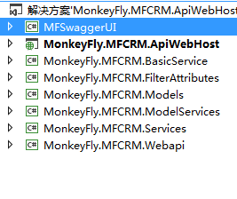

2.将MFSwaggerUI的App_Start及swaggerui文件夹复制到启动项目中

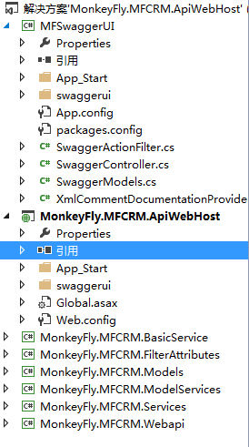

3.修改App_Start文件夹swaggerConfig的命名空间，添加MFSwaggerUI项目的引用、添加WebActivatorEx的引用（在MFCSwaggerUI的packages文件夹下）。

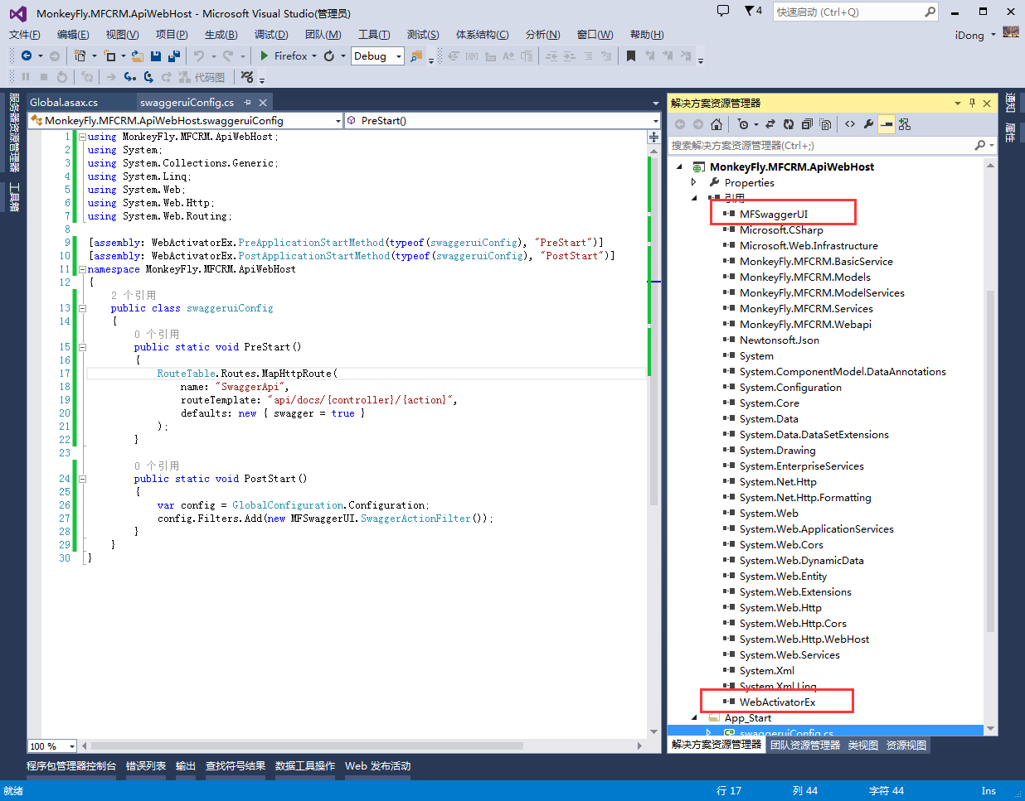

4.ApiWebHost项目引用MFSwaggerUI项目后，可能会存在引用版本的不同会导致swaggerui运行错误。例子如下：

ApiWebHost项目的System.Web.Http.WebHost的为5.0.0.0版本，MFSwaggerUI项目System.Web.Http.WebHost的为5.2.3.0版本。将ApiWebHost项目的System.Web.Http.WebHost引用版本修改为5.2.3.0版本（在MFCSwaggerUI的packages文件夹下）。

5.将WebApi项目输出XML。点击WebApi项目属性，生成，输出XML

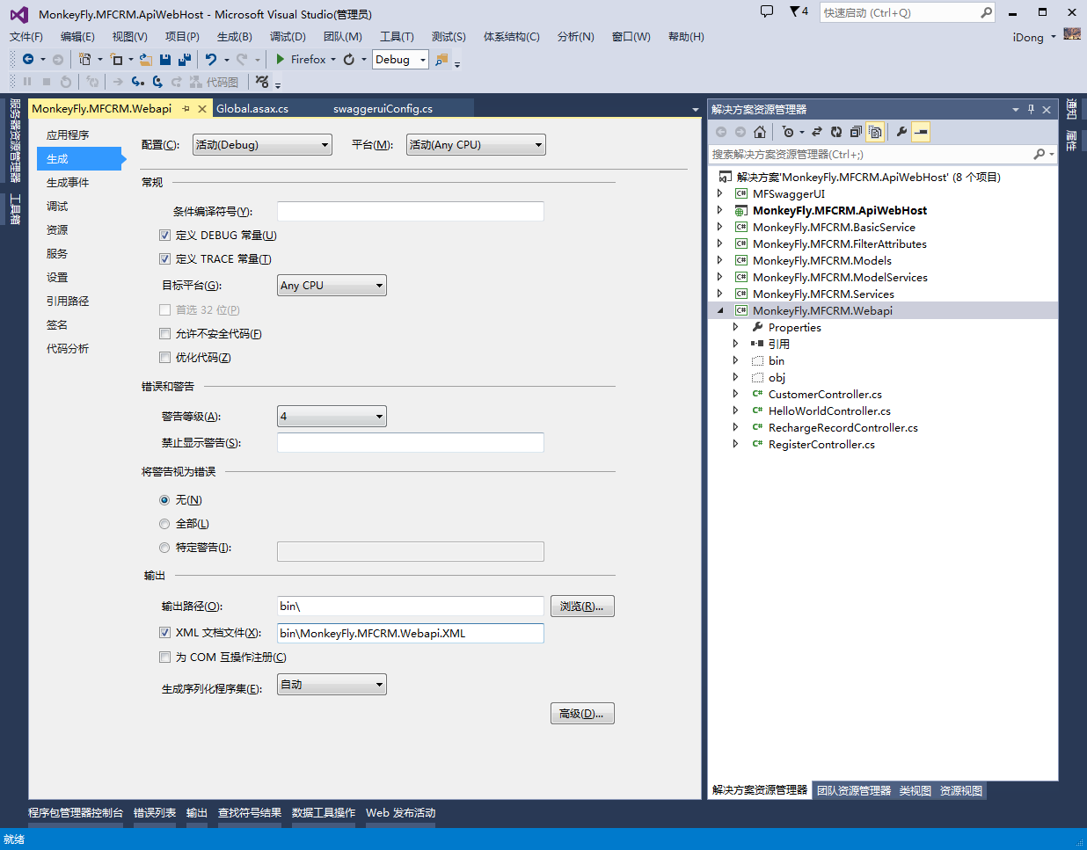

6.在每个WebApiController添加一个名为WebApiController名+API的方法，一定要为[HttpGet]方法，且一定要在Api方法的第一位，例：HelloWorldController添加一个HelloWorldAPI()的方法。Swaggerui只能识别XML注释的Api。

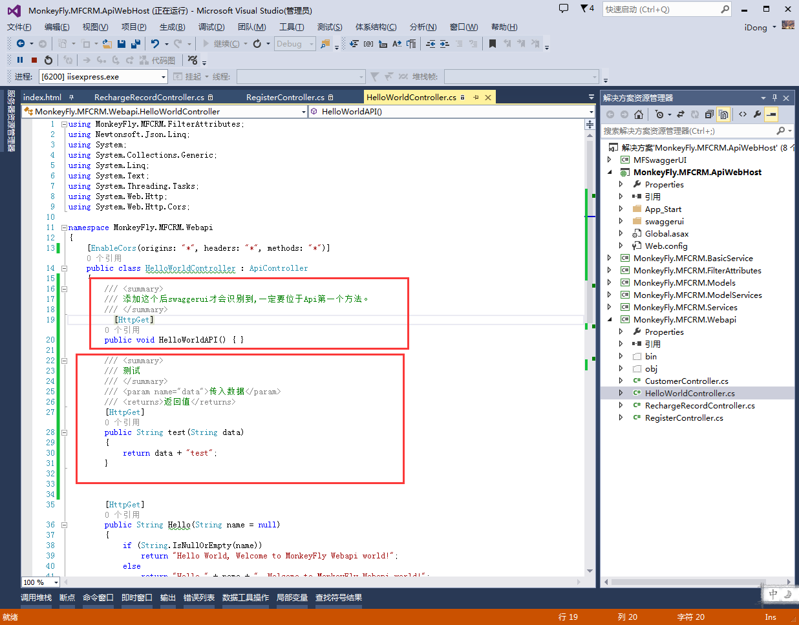

7.运行项目，输入路径。

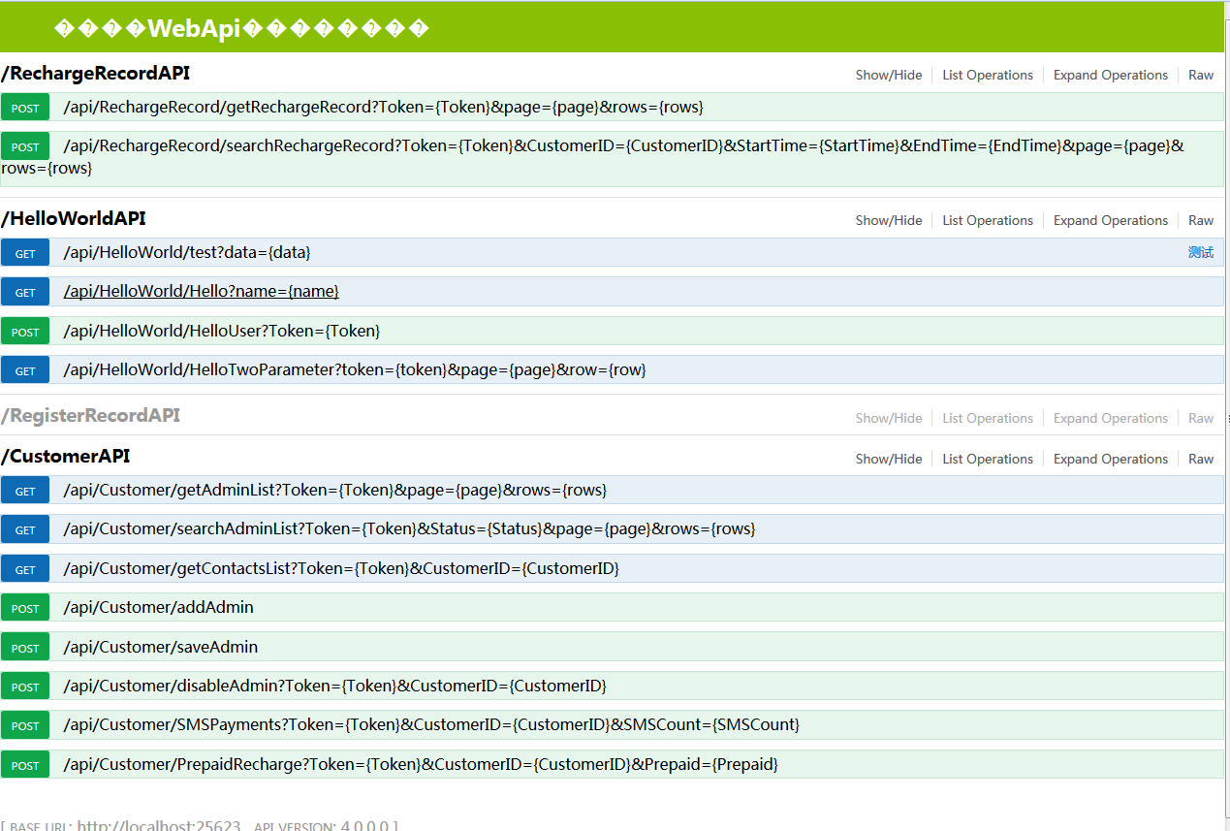

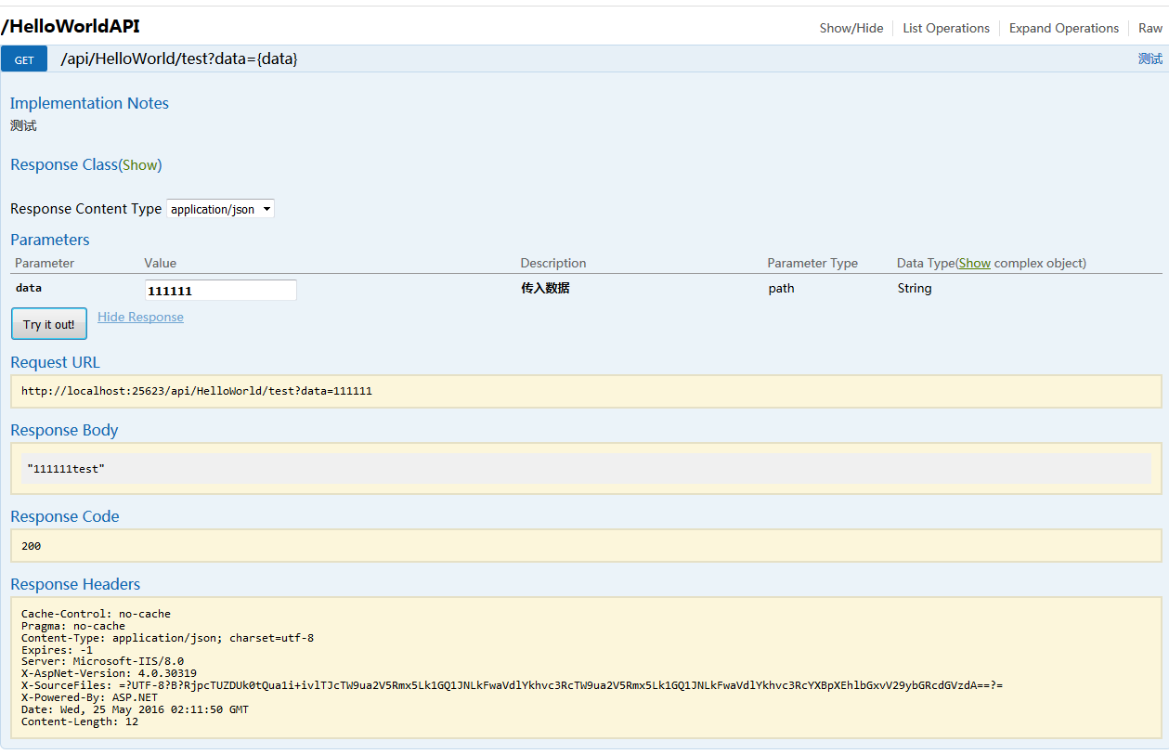

注意事项：

1.Swaggerui的路径如下，打开项目，在网址后加上swaggerui就可以了。

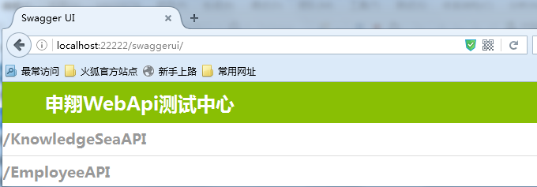

2.若要将swaggerui发布到服务器上,请在项目的启动项目中得index.html中的路径相应地修改。

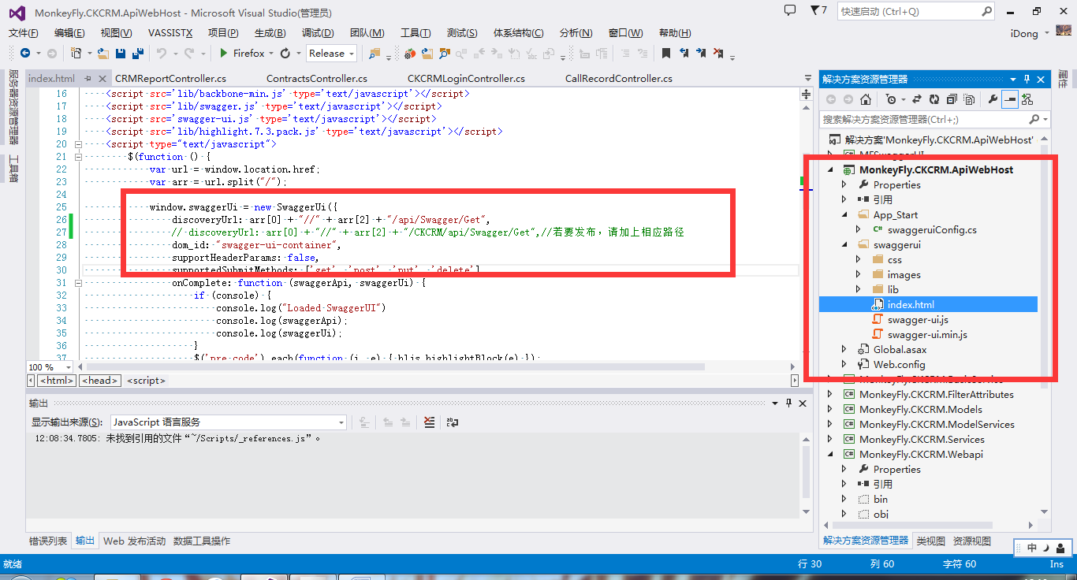

3.若不想将swaggerui发布到服务器上，请将MFSwaggerUI移除或将以下两端预加载注释掉即可。

